如果是学过python并且安装了pycharm的可以跳过直接使用

如果是没学过python并且想使用这个脚本的，可以按照以下步骤：

1. 安装python3.0以上版本，我用的是3.8版本。

官网：<https://www.python.org/downloads/>

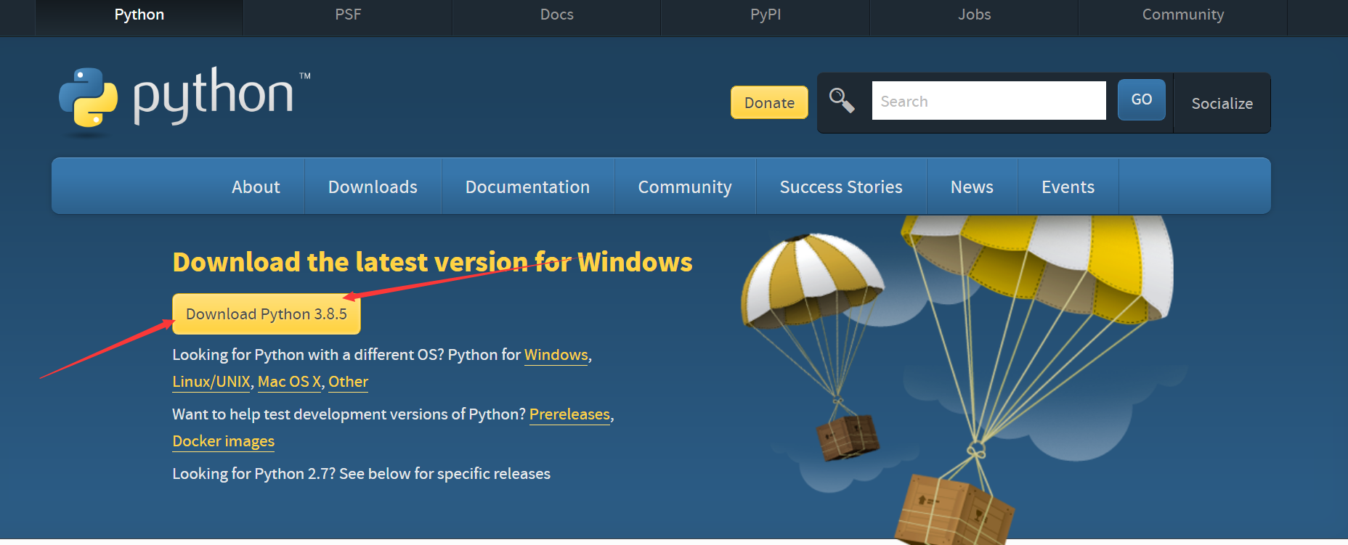

1. 安装pycharm

官网：<https://www.jetbrains.com/pycharm/>

该软件有30天的使用期限，如果想使用得更久一点。可以试着下破解版，但要树立正确的价值观，不能认为使用盗版就是应该的。

如何使用pycharm可以自行百度，或者上B站搜索教程，这里提供一个B站的链接：

https://www.bilibili.com/video/BV1jb411e7uQ?from=search&seid=11695523200398546721

1. 在pycharm中安装模块

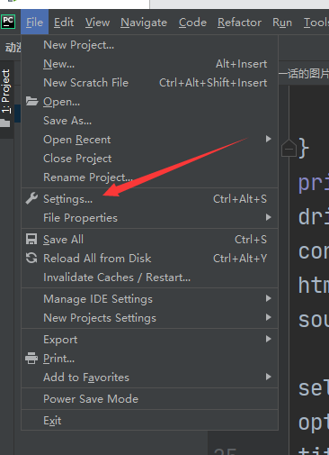

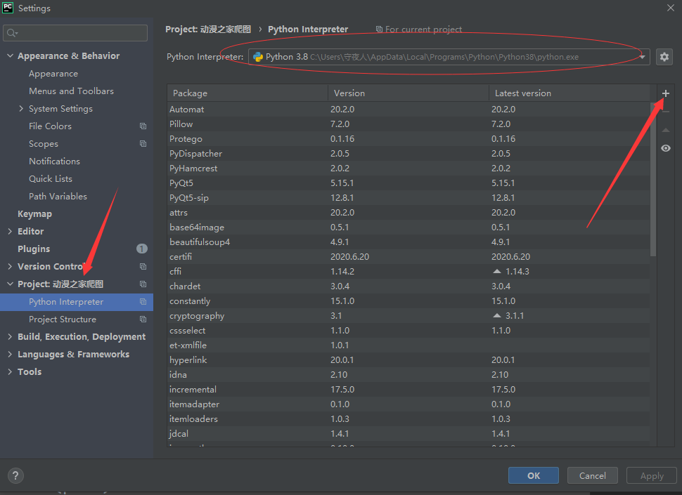

圆圈的地方改成你安装python的路径，然后点击“+”号添加模块。

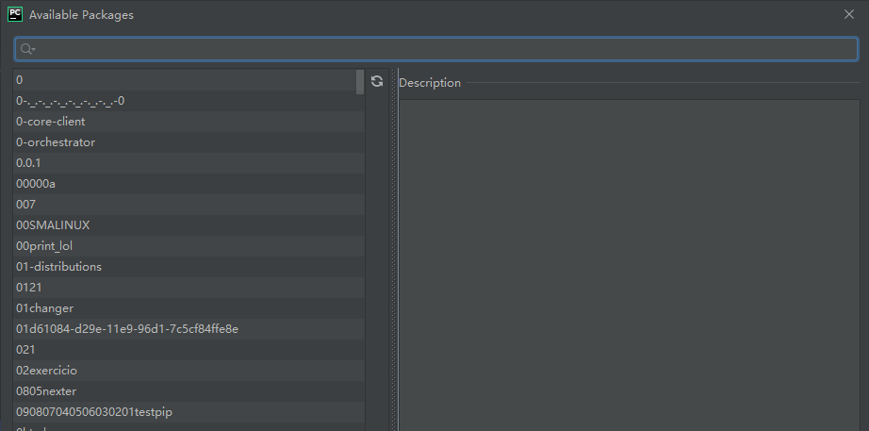

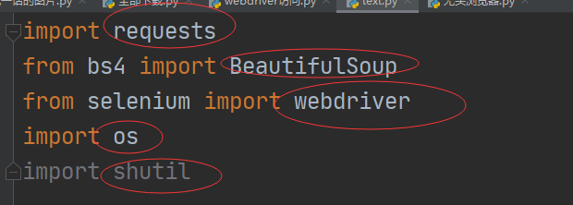

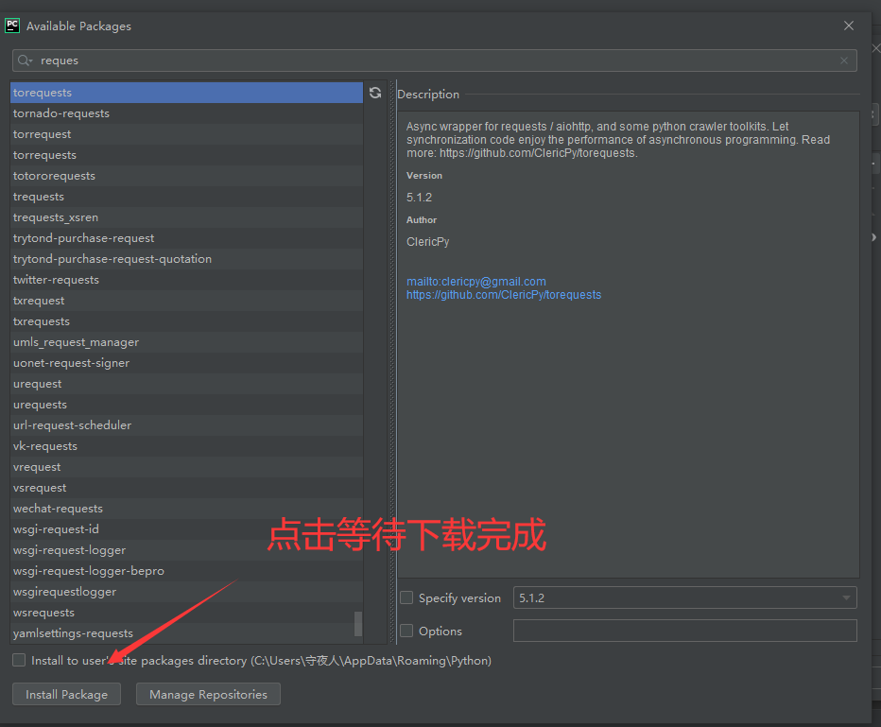

在搜索框中输入并下载这5个模块

1. 下载PhantomJS

官网：<https://phantomjs.org/download.html>

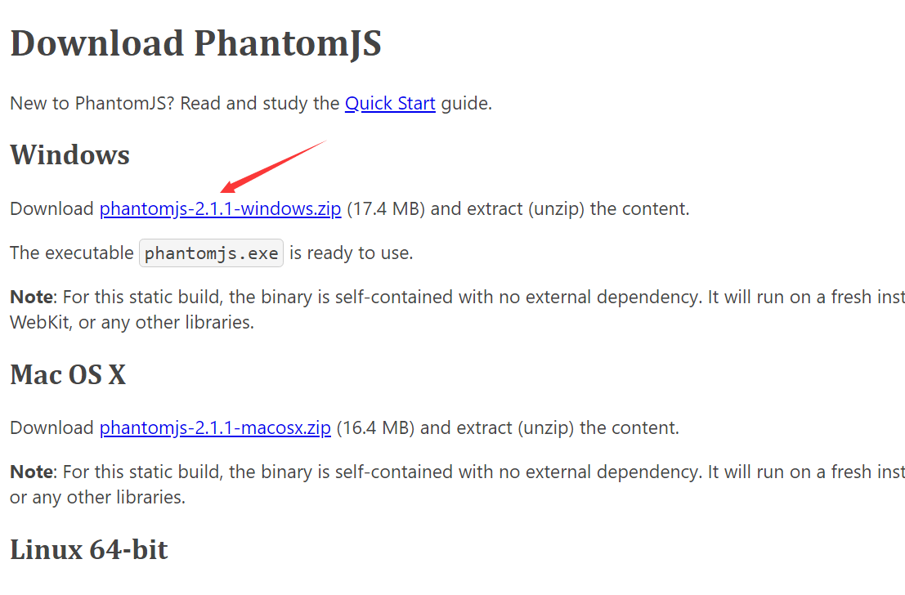

点击下载即可

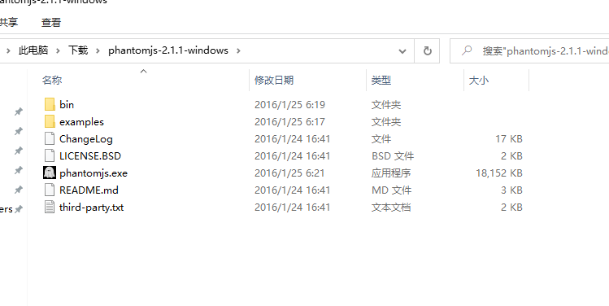

1. 修改phantomjs.exe的路径，把它放到和python的文件夹里面

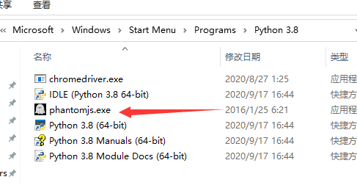

复制也行，剪切也行，总之放在和python一起

1. 打开脚本，修改配置

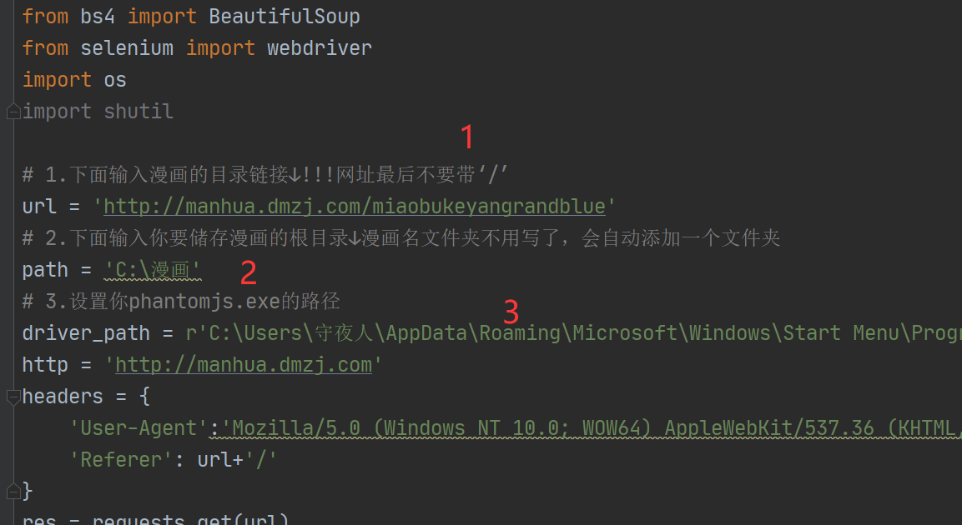

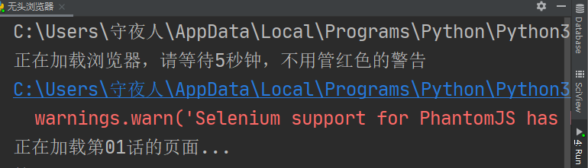

运行时会出现这个警告，不用管它。

然后就可以下载了。如果不会改，可以先运行一下，把案例中的漫画下载下来，再试着慢慢更改。

该漫画也是我推荐的。

